Telkes Mária; napenergiával működő tengervíz sótalanító;1940;környezetvédelem

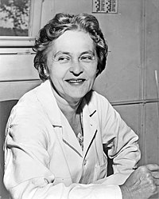

Vattay Richárd;VízŐr;2003;környezetvédelem

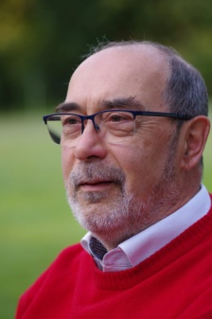

Graboplast Padlógyártó Zrt Győr; önfertőtlenítő padlóburkolat;2019;egészségvédelem

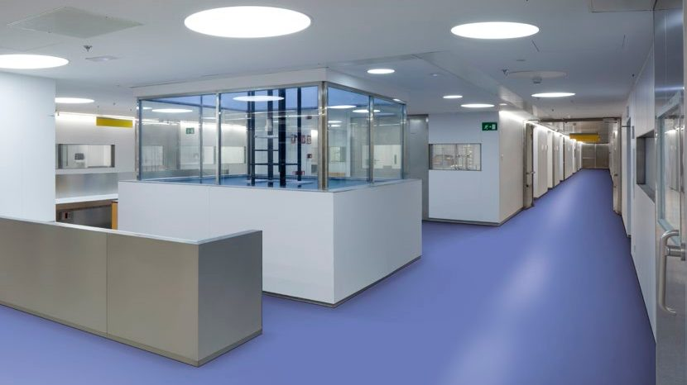

Losonczi Áron;üvegbeton;2004;energiahatékonyság

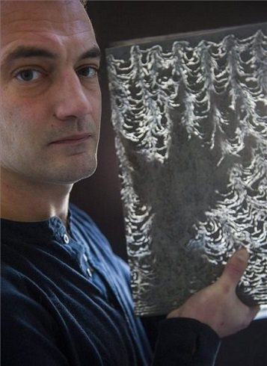

Sziszák Imre, Cseh József és Ilyés Miklós;Platio a napelemes térkő;2015;megújuló energiaforrás

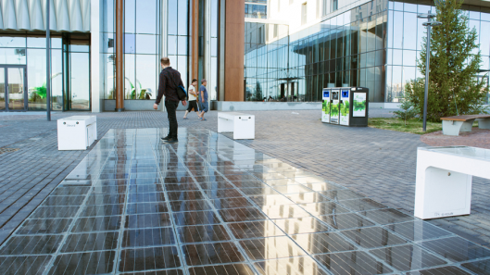

Halmi Gergő;Beachegg;2017;nem

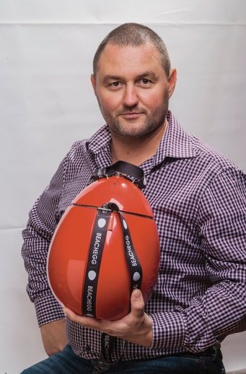

Katódsugárcső, Karl Ferdinand Braun;1897;nem

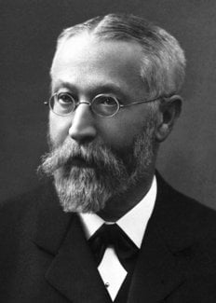

Légcsavar;Wright fivérek;1903;gazdaság

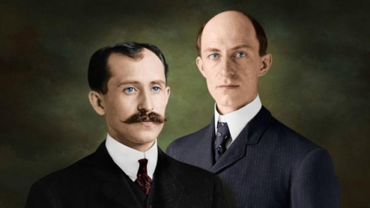

Szilárdtest akkumulátor autókba, Toyota;2017;környezetvédelem

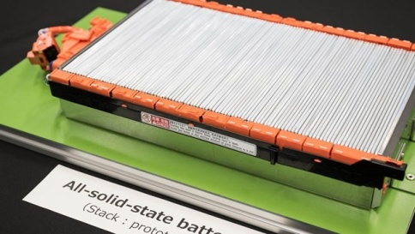

Aura Illuminated Shades árnyékoló;Hunter Douglas;2023;energiahatékonyság



Lifestraw Personal hordozható víztisztító; Vestergaard;2005;egészségvédelem

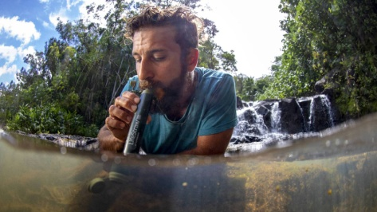

Faro Powerdock napelemes elektromoshajó-kikötő és töltőállomás;Tomas Costa Lima;2023,energiahatékonyság

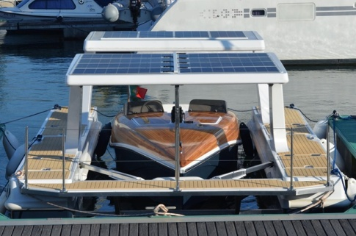

Good Cup lebomló pohár; Choose Planet;2023;környezetvédelem

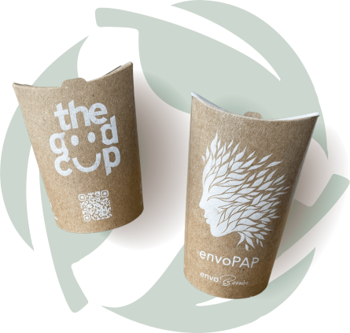

3D-nyomtatott cipő;Zellerfeld;2023;energiahatékonyság, környezetvédelem

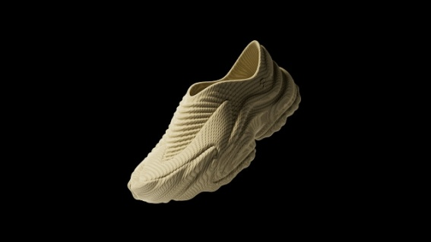

Pacemaker;John Hopps;1951;egészségvédelem

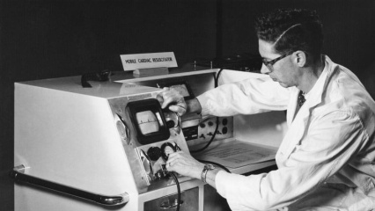

Szacharin,Constantine Fahlberg;1879;egészségvédelem

